学生管理与服务信息系统—优秀毕业生模块使用说明

- 系统使用流程：
院系审核
- 学生申请使用说明
- 候选学生提交优秀毕业生申请
提交申请时请注意：同时为市级和校级优秀毕业生候选人的同学需要提交市级和校级两次申请；证明材料为教务处出具的成绩单（扫描为PDF格式）；先进事迹简介不得多于500字。
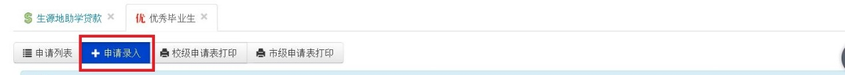
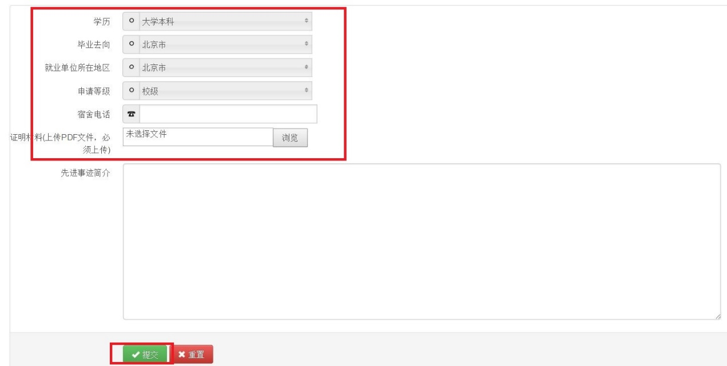
此处填写完成后，务必点击申请列表，于申请列表“奖学金”、“荣誉称号”处填写获奖信息。
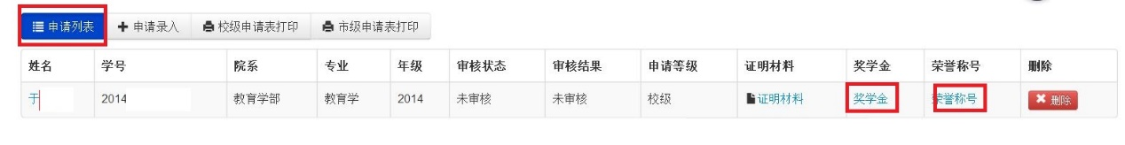
请注意阅读蓝色的注意事项。获奖信息填写后，经院系审核入库，方可在申请列表-奖学金/荣誉称号中显示。
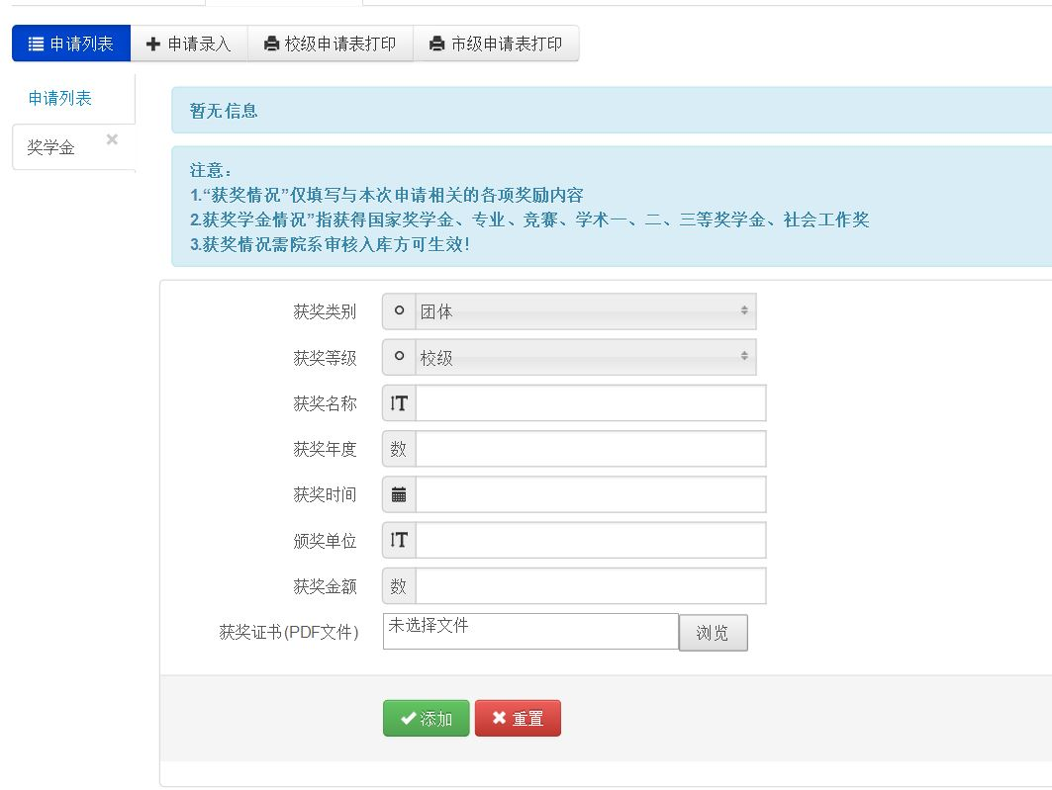
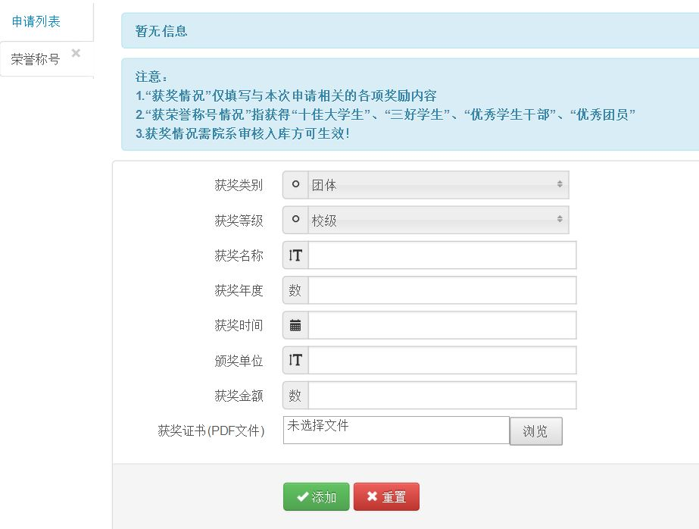
- 申请表打印
本科生工作处公示结束后，于校级申请表、市级申请表打印中打印申请表。候选人同时为市级和校级候选的，两份申请表均需打印。

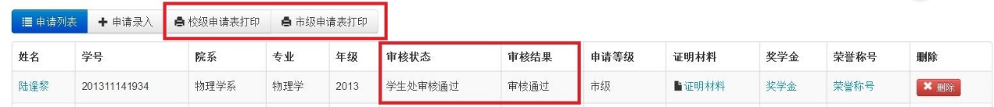
表格打印后，经班主任签署意见，交至院系。

- 院系审核使用说明
- 候选人获奖信息审核入库
院系登录系统后点击左侧菜单栏“学生获奖情况”，可以看到学生提交的获奖信息。
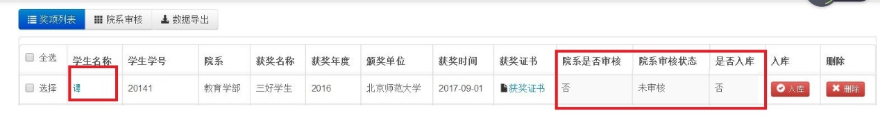
点击菜单项院系审核，可以看到所有未审核的获奖信息，点击学生蓝色姓名，可以进行审批。审核时需将审核状态改为“审核通过”或“审核不通过”，并点击审核.
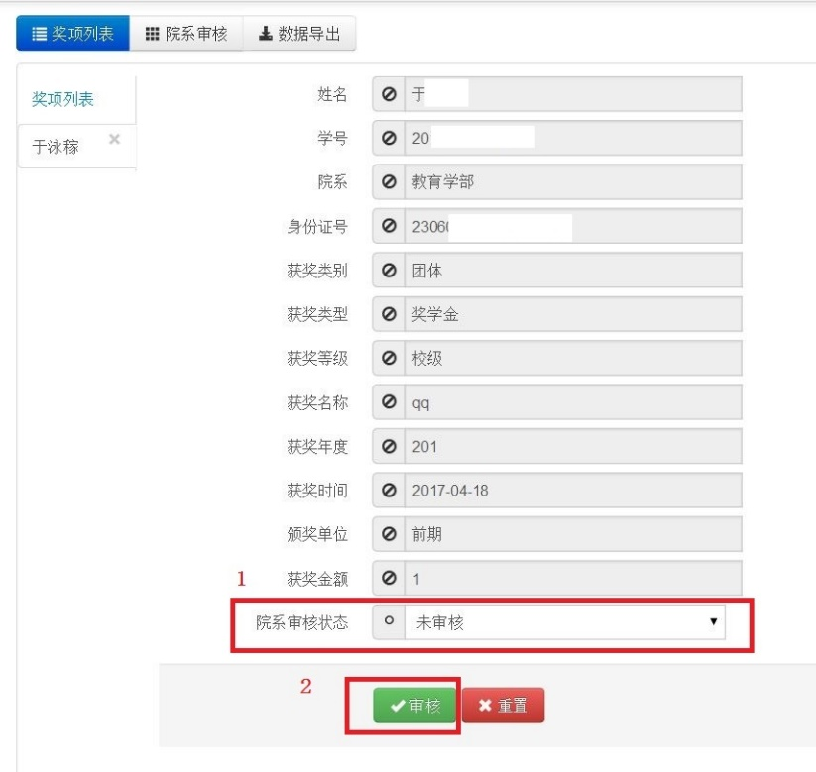
审核后，审核结果会在奖项列表中更新，同时需要在奖项列表中对审核通过的信息进行批量入库，批量入库后，学生的获奖信息会在系统中正式确定。
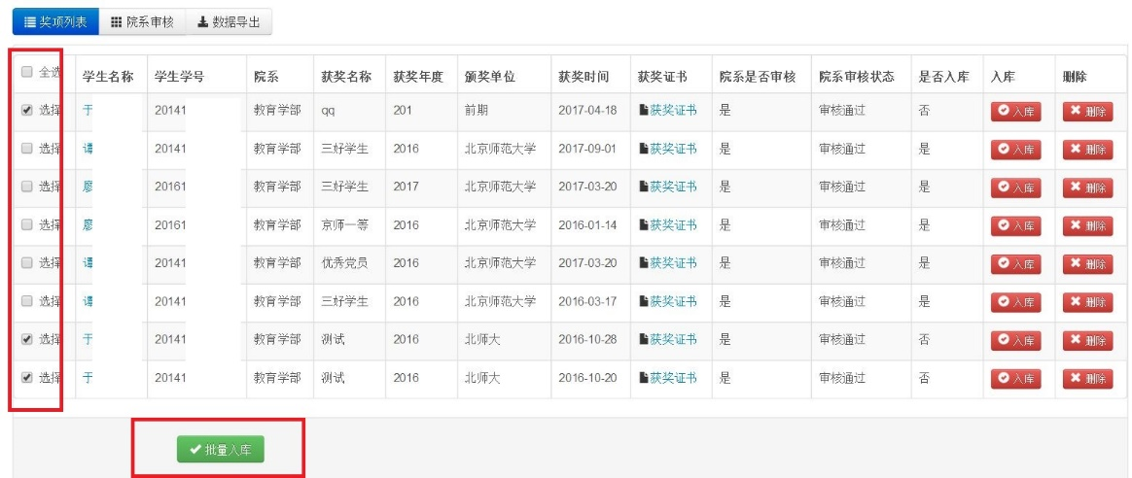
- 优秀毕业生申请审核
点击左侧菜单栏“优秀毕业生评选”—院系审核，可看到申请列表，点击学生姓名（蓝字）、奖学金/荣誉称号（蓝字）可查看相应的申请信息
